新 书 推 荐
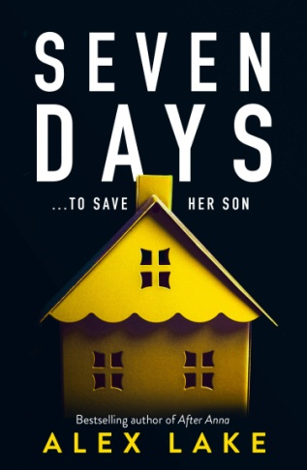
中文书名：《七天》
英文书名：SEVEN DAYS
作 者：Alex Lake
出 版 社：HarperCollins
代理公司：A.M.Heath /ANA/Vicky Wen
页 数：416页
出版时间：2019年12月
代理地区：中国大陆、台湾
审读资料：电子稿
类 型：惊悚悬疑

内容简介：

玛吉（Maggie）必须在七天之内救出她的儿子。

再过七天，麦克斯（Max）就要满三岁了。但是玛吉既没有开始计划生日派对，也没有购买礼物，更没有更新他的宝贝书。她很恐惧，因为在她的世界里，三岁生日会发生意想不到的事情……对她来说，就是失去她的孩子。

在过去的十二年里，玛吉一直被关在一间地下室里。她在十五岁的时候遭到绑架，在麦克斯之前，她还生下了两个儿子，每当他们长到三岁，她的绑架者就会来把他们从她的身边带走。

她不能让这种事情再次发生。但她不知道她怎么做才能阻止这件事。时间现在已经十分紧迫了……

《七天》是一个快节奏、情节扭曲的故事，作者双线描述着玛吉被囚禁的黑暗地下室和外面的世界，穿插在这令人心惊的倒计时和十二年前她失踪的时候之间。我们看到她的家人试图接受这场悲剧，却没有意识到玛吉实际上可能离他们非常近。与此同时，调查员魏恩（Wynne）从来没有放弃寻找这个失踪的女孩，他正在逐渐接近事情的真相。

作者简介：

艾利克斯·雷克（Alex Lake）是一位英国小说家的笔名，他的处女作曾登上英国亚马逊2012年十大畅销书榜单。他的作品是《星期日泰晤士报》（Sunday Times）畅销书和《今日美国》（USA Today）畅销书，翻译版权销售到全球十个国家和地区。

亚历克斯20世纪70年代出生于英格兰西北部，现在居住在美国东北部。

谢谢您的阅读！
请将回馈信息发送至：文清（Vicky Wen）
安德鲁﹒纳伯格联合国际有限公司北京代表处
北京市海淀区中关村大街甲59号中国人民大学文化大厦1705室, 邮编：100872
电话：010-82449185
传真：010-82504200
Email: Vicky@nurnberg.com.cn
网址：www.nurnberg.com.cn
微博：http://weibo.com/nurnberg
豆瓣小站：http://site.douban.com/110577/
微信订阅号：ANABJ2002

